ДНЕВНИК ПРОФЕССИОНАЛЬНОГО САМООПРЕДЕЛЕНИЯ

Учебное заведение
ФИО ученика(цы)


Здравствуй дорогой друг!

Поздравляю тебя!

Ты многое узнал(а) о себе, труде, профессиях и специальностях, о людях, окружающих тебя и создающих мир, таким, каким ты его воспринимаешь.
Тебе предстоит в жизни принять много решений, одно из них - выбор будущей сферы профессиональной деятельности. Но для начала можно определиться с выбором профессии.
Нас ждет много новых открытий!
Свои впечатления, находки, результаты, увлечения, интересы ты по-прежнему можешь записывать в этот дневник.

Ты готов отправиться в путь на поиски своего предназначения?
Тогда вперед!

Инструкция к дневнику профессионального самоопределения
Условные обозначения, используемые в дневнике
Обозначение | Значение |  |     Обозначение | Значение
 | Выполни самостоятельно |  |  | Гиперссылка – дополнительный материал по теме  Ctrl + левая клавиша мыши*
 | Познакомься с информационным ресурсом в Интернете |  |  | Результат прохождения профессиональной пробы
 | Полезная информация, прими к сведению |  |  | Работа с тьютором (учителем), консультантом по профориентации
Если тебе понадобится помощь в заполнении дневника, обратись к родителям или учителю (тьютору)!
БУДЬ ВНИМАТЕЛЕН! Дневник нужно заполнять в течение всего года. В верхней части страниц дневника есть вот такой значок-календарь
ДАТА


Если ссылка не открывается нажатием, скопируйте ее в окно браузера - для этого выделите ссылку полностью, кликните по выделенной ссылке правой кнопкой мышки и выберите из выпадающего меню "Копировать".

*
Затем откройте новую вкладку или новое окно браузера, кликните по строке ввода URL-адреса правой кнопкой мышки и выберите из выпадающего меню "Вставить".
Ссылка вставится в окно браузера. Затем нажмите на клавишу "Ввод".

Дорогой друг!

Дневник содержит тесты и задания (или ссылки на них). Помни, что данные, которые ты получаешь в результате работы с тестами (анкетами), - ориентировочны. Их задача – помочь тебе определить пути для саморазвития.
Может случиться так, что твои особенности - физические, психологические и личностные, не совсем будут соответствовать профессии, которой ты хотел(а) бы заниматься. Не отчаивайся. Многие способности человек может развить у себя сам. Более полную информацию о своих способностях и возможностях можно получить у психолога,
профконсультанта или тьютора. Результаты тестов и других заданий лучше обсудить с родителями, психологом, профориентологом или тьютором.

Ты можешь дополнять свой дневник интересной информацией о профессиях, советами о том, что необходимо учитывать при выборе профессионального пути и как это сделать грамотно, информацией и результатами профориентационных тестирований, полученными на уроках профориентации или тренингах. Дневник – твое личное пространство, ты можешь оформлять его, менять цвета, добавлять страницы, чтобы записать информацию или сохранить интересную ссылку

Если у тебя возникают вопросы, ты не уверен в трактовке результатов диагностик, считаешь полученную информацию не достаточной - запиши это в свой дневник на страничку ЗАМЕТКИ, чтобы не забыть и обсудить с тьютором, психологом, профориентологом или друзьями.

СТРАТЕГИЯ ВЫБОРА ПРОФЕССИИ
ДАТА

- Вспомни формулу выбора профессии. Тебе в этом поможет ролик

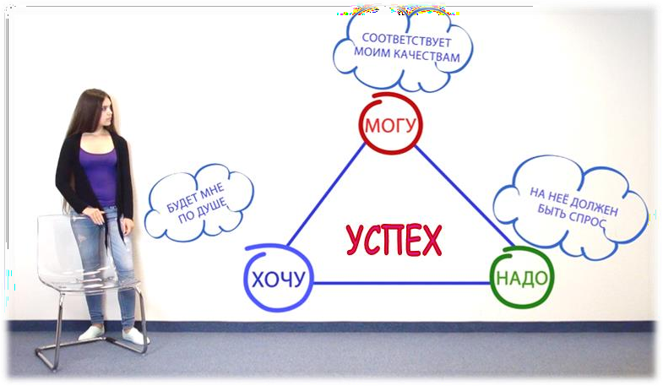

ОЧУ - это любимые занятия и интересы
ОГУ - состояние здоровья и таланты (важных для этой работы качества – интеллектуальные, физические, личностные).

АДО - востребованность профессии на рынке труда и обеспеченность достаточного уровня дохода (стабильность в жизни).

https://www.youtube.com/watch?v=yYuX1foqX_o&feature=youtu.be

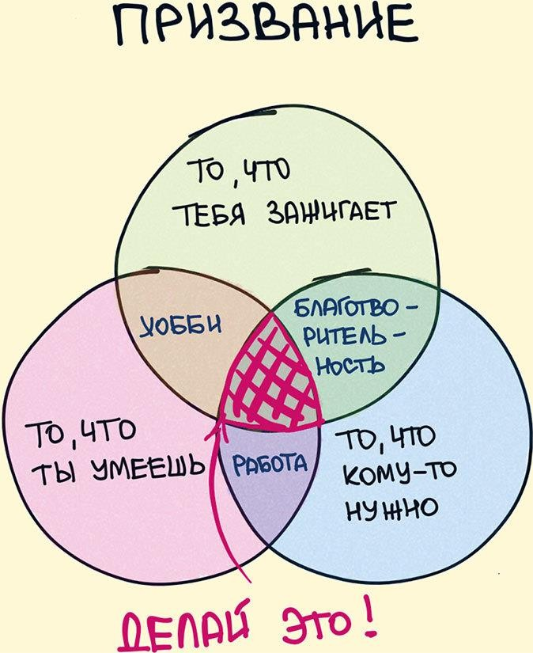
Часто, вместе со словосочетанием «выбор профессии», появляется понятие «ПРИЗВАНИЕ». Кто -то считает так
ДАТА
- А как думаешь ты?
В чем для тебя смысл слова «ПРИЗВАНИЕ».

3. На сколько, по - твоему, важно найти свое призвание?
Определи уровень важности закрасив шкалу до нужного деления

0% | 10% | 20% | 30% | 40% | 50% | 60% | 70% | 80% | 90% | 100%

ДАТА




  - Найди свой мотиватор, то что вдохновляет тебя или цитату, которая отражает твой взгляд на призвание
(профессиональный выбор) и помести ее сюда.

  - Эта страница о профессиях и профессионалах, которые тебя вдохновляют!
ДАТА
Оформи ее по своему желанию.

Ты вначале следующего этапа профессионального выбора. Сейчас важно вспомнить типичные ошибки, которые твои сверстники делают при выборе профессии, и постараться их избежать:
ДАТА

  - Пройди по ссылке, чтобы вспомнить в чем суть ошибок и как их можно обойти!
https://proforientator.ru/publications/articles/detail.php?ID=2186

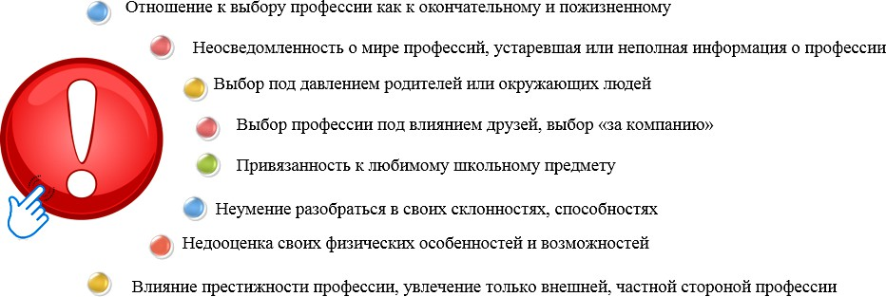

Помни! Выбирая профессию, человек выбирает и образ жизни!

ОГБОУ ДПО «Костромской областной институт развития образования»
ДАТА

Дорогой друг!
  - Познакомься с замечательным проектом «Роза ветров»:
http://www.eduportal44.ru/koiro/roza/SitePages/%D0%94%D0%BE%D0%BC%D0%B0%D1%88%D0%BD%D1%8F%D1%8F.aspx

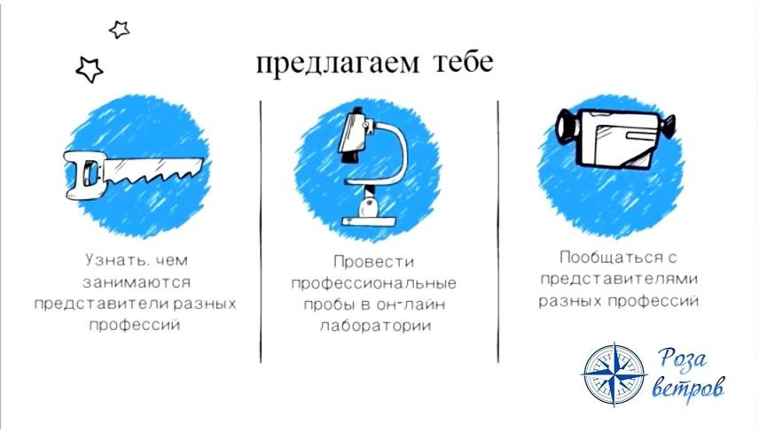

Посмотри ролик

https://www.youtube.c om/watch?v=ivnaqFDE OAw&feature=youtu.be

Ты уже определял(а) свои интересы, склонности и способности, но ты взрослеешь и меняешься - меняются твой характер и интересы, поэтому стоит уточнить их снова.
ДАТА
  - Используя методику «Структура интересов» Хеннинга уточни сферу своих интересов и степень их выраженности.
Ссылка на методику: http://psytests.org/profession/henning-run.html

Результаты теста сохрани здесь:
Это мне пригодиться
(краткий вывод по тесту, совпадает ли результат
с твоими ожиданиями)

  - Пройди тест на выявление профессиональных предпочтений.
ДАТА
по ссылке http://www.eduportal44.ru/koiro/roza/SitePages/test.aspx
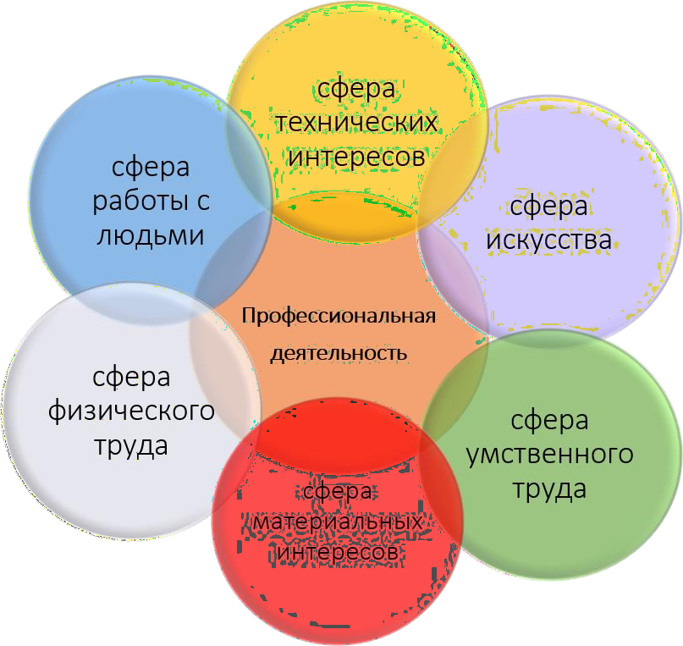
Определи свою сферу труда и впиши в соответствующий блок относящиеся к этой сфере труда профессии (при запросе пароля 3 раза нажми ОК без ввода пароля)

  - Используя таблицу «Матрица выбора профессий» уточни перечень профессий, наиболее близких к твоим интересам и склонностям.
ДАТА
Автор методики Г.В. Резапкина. Методика разработана Московским областным центром профориентации молодежи.
Работа с данной методикой поможет тебе уточнить свой выбор, узнать будущую профессию, увидеть новые варианты.

Ответь на следующие вопросы:
- С кем или с чем ты бы хотел(а) работать? Какой объект деятельности тебя привлекает? (сфера труда)
- Чем бы ты хотел(а) заниматься? Какой вид деятельности тебя привлекает? (вид труда)
Профессии, находящиеся на пересечении колонки «сферы труда» и строки «вида труда» в нижеследующей таблицы «Матрица выбора профессии», являются (предположительно) наиболее близкими к твоим интересам и склонностям.
Результат прохождения методики:

Вид труда
Сфера труда
Методику «Матрица выбора профессий» можно пройти on-line по этим ссылкам: http://onlinetestpad.com/ru/test/15953-matrica-vybora-professii-gv-rezapkina https://moeobrazovanie.ru/prof_tests/matrica_vybora_professii_metodika_rezapkinoj.html (с описанием профессий)

Матрица выбора профессии
(«Матрица выбора профессии»
ОГБОУ ДПО «Костромской областной институт развития образования»
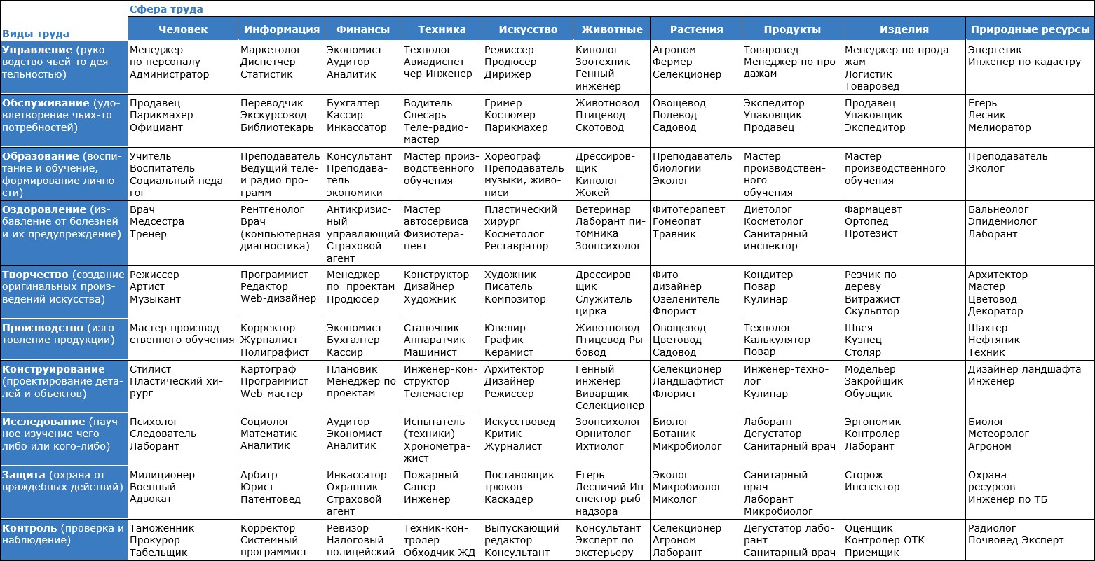

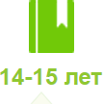
  - Заполни анкету «Ориентация» И. Л. Соломина:
ДАТА
перейди по ссылке http://mycareer.karelia.ru/Tests/go/948 и выбери закладку

Анкета разработана петербургским психологом Игорем Леонидовичем Соломиным и определяет профессиональную направленность личности к определенной сфере деятельности. Методика Соломина И.Л. предназначена для диагностики профессиональных интересов, склонностей и представлений о профессиональных способностях молодежи старше 14 лет и взрослых людей. Ее результатом является оценка выраженности профессиональной направленности, а также ориентации на исполнительские или творческие профессии.



Результат выраженности профессиональной направленности отрази здесь:

Перечень рекомендованных профессий (наиболее подходящие выделены цветом)

Выполни опросник Г.Айзенка и определи (уточни) насколько выражены у тебя базовые свойства темперамента и к какому типу
ДАТА
темперамента ты относишься (какой тип является преобладающим).
Ссылки на опросник Айзенка: http://mycareer.karelia.ru/Tests/868 или http://psytests.org/eysenck/epiA-run.html

Темперамент человека не определяет однозначно успешность профессиональной деятельности. Тем не менее, установлено, что существует соответствие между особенностями личности человека и качеством его работы.

Результаты тестирования запиши таблицу:

РЕКОМЕНДУЕМЫЕ
ВИДЫ ДЕЯТЕЛЬНОСТИ

УСТОЙЧИВОСТЬ
ИНТРОВЕРТ / ЭКСТРАВЕРТ

ТЕМПЕРАМЕНТ

ПРИМЕРЫ НЕРЕКОМЕНДУЕМЫХ ПРОФЕССИЙ

НЕРЕКОМЕНДУЕМЫЕ
ВИДЫ ДЕЯТЕЛЬНОСТИ
ПРИМЕРЫ РЕКОМЕНДУЕМЫХ ПРОФЕССИЙ
  - Сравни полученный результат с более ранним исследованием


НЕТ ИЗМЕНЕНИЯ ДА
(какие?)

  - Пройди тест Шварца: http://www.banktestov.ru/test/?id=10633
ДАТА
ДАТА

Результаты теста сохрани в таблице:
Профиль личности | Описание | Сформированность
Самостоятельность | самостоятельность мысли и действия
Власть | социальный статус, доминирование над людьми и ресурсами
Достижения. | личный успех в соответствии с социальными стандартами
Безопасность. | безопасность и стабильность общества, отношений и самого  себя
Стимуляция. | волнение и новизна
Конформность. | сдерживание действий и побуждений, которые могут  навредить другим и не соответствуют социальным ожиданиям
Традиции. | уважение и ответственность за культурные и религиозные  обычаи и идеи
Гедонизм | удовольствия, наслаждение жизнью
Доброта | сохранение и повышение благополучия близких людей
Универсализм | понимание, терпимость и защита благополучия всех людей и  природы

  - Пройди определение социально-психологических установок личности по методике О.Ф. Потемкиной (ориентация на процесс или результат, труд или свободу, альтруизм или эгоизм, власть или деньги) по ссылке: http://prevolio.com/TESTS.ASPX
Диагностика поможет выявить: склонности к профессии; мотивы, побуждающие выполнять работу; степень мотивации.

Результаты теста сохрани здесь:

  - Заполни таблицу: проанализируй вопросы и попробуй сформулировать, какие твои интересы, знания, умения, качества личности могут стать основой профессионального выбора
ДАТА
Вопрос | Ответ | Подумай и определи, как это может быть  связано с твоей работой в будущем
Какие учебные предметы являются самыми любимыми, какие предметы
ты учишь легко
Какие у тебя есть увлечения (чем ты любишь заниматься в свободное время), какие виды деятельности
тебе интересны
Какие секции, кружки, школы (центры) и объединения дополнительного образования ты
посещаешь
В какой внеклассной работе ты участвуешь, какие из поручений ты
выполняешь лучше всего
Какая деятельность вызывает у тебя затруднения

Какие практические навыки ты уже имеешь и в какой деятельности (был волонтерам, помогал родителям, участвовал в профессиональных пробах, в
движении…)
Какие предпрофильные элективные курсы ты уже прошел(а) или
изучаешь в данный момент
Проанализируй свои навыки общения, нравится ли тебе общение с большим количеством людей, легко ли ты находишь общие темы
для беседы
Есть ли у тебя опыт публичных выступлений или опыт руководства
группой людей
Есть ли у тебя хронические заболевания, особенности здоровья
Какие черты своего характера ты считаешь самыми важными

  - Опиши свой образ жизни(или образ жизни известного тебе человека), как профессионала в определенной сфере деятельности.* Для этого составь портрет
ДАТА
по приведенной ниже методике. Количество портретов не ограничено, но их должно быть не менее 4. Начни с профессий, соответствующий твоим желаниям и профессий подходящих тебе по склонностям.
Для выполнения задания используй воображение, а также свои знания о профессиях, информацию с экскурсий, из интервью людей – специалистов в данной профессии, из общения с родителями, родственниками и знакомыми. Пригодится весь твой багаж знаний в этой области. Это задание еще интереснее делать вместе с друзьями.
Тебе надо представить, что ты- уже подготовленный специалист и работаешь по профессии. Опиши через # хештеги
(ключевые слова или фразы) свой образ жизни через понятия: пространство, люди, деятельность, индивидуальность. Такой портрет поможет тебе реальнее представить будущую сферу деятельности, препятствия, ограничения, усилия которых потребует профессиональное становление и профессиональная деятельность.
ОБРАЗ ЖИЗНИ - это совокупность вещей, пространств, людей, отношений, задач, действий, привычек, целей и характеристик, которыми человек себя описывает / которая его описывает.
ПРОСТРАНСТВО – все, что тебя окружает: вещи, города, страны, звуки, краски, ощущения ДЕЯТЕЛЬНОСТЬ - чем ты занят, дела, обязанности, распорядок дня
ЛЮДИ – все, кто тебя окружают: коллеги, семья, друзья, подписчики Facebook, instagram и т.д. ИНДИВИДУАЛЬНОСТЬ – устойчивые характеристики, навыки, цели.

* Методика составления портрета была предложена авторами проекта «Образ жизни» https://obrazobraz.ru/ — победителя конкурса инноваций в образовании.

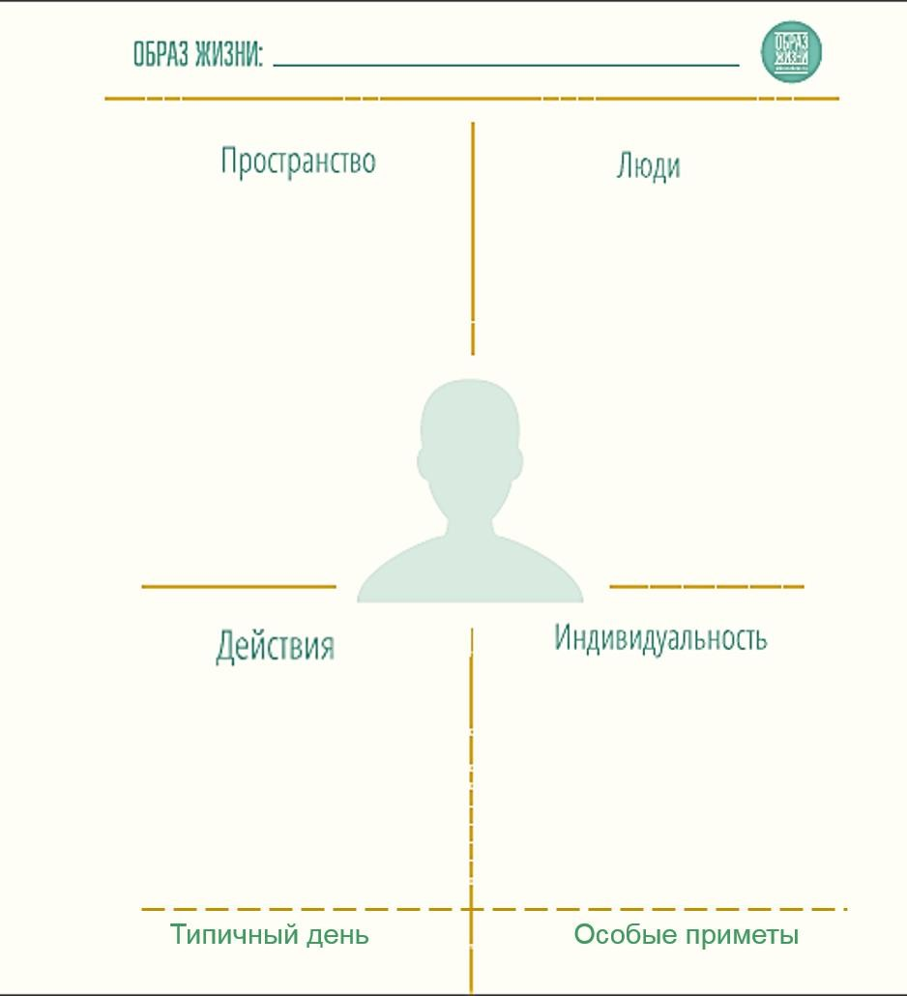
Качества, отличающие успешного
профессионала в этой области
Это твой портрет (или фото) / портрет кумира/
знакомого профессионала
Тут- профессия или сферу
деятельности
Портрет можно оформить в любой программе или
на листе бумаги.

Не забудь вставить его фото (картинку) в дневник!
Портрет может выглядеть так:

Портрет может иметь форму коллажа

В почасовом режиме или
утро/день/вечер/ночь

Примерные варианты вопросов, ответы на которые, помогут составить портрет.

Пространство:
- опиши место, где ты живешь (страна, город,
поселок, село, дом (какой), общежитие, квартира (твоя, съемная), парк, река, природа, какая улица и т.д.)
- опиши на чем ты передвигаешься, где ты питаешься в течении дня,
- опиши место, где ты работаешь и место, где ты отдыхаешь,
- где проводишь свободное время,
- на что тратишь свои деньги;
- как ты одеваешься, придумай название своему стилю
- где ты учился
- где начинал работать

Индивидуальность:
- опиши себя в трех утверждениях;
- что отличает тебя от других людей,
- какие качества помогают тебе достигать результата
- что ты больше всего хотел бы развить в себе
- какое первое впечатление ты хотел бы производить на людей
- какие твои качества ценят близкие, а за какие качества коллеги
- что, бы ты хотел прочитать о себе в энциклопедии;
- перечисли три поступка, которые ты считаешь своими достижениями
Люди
- кем ты работаешь, кто твои коллеги, какие у тебя отношения с коллегами
- твоя идеальная компания друзей
- что ты больше всего ценишь в отношениях людей
- опиши свою семью
-сколько часов в неделю ты проводишь с семьей, сколько часов в неделю ты проводишь с друзьями; сколько часов в неделю ты проводишь с коллегами
-как много времени в течении дня ты общаешься с людьми
- кто составляет твой ближайший круг общения;
- что важное ты можешь сделать для людей
-какое качество в людях ты ценишь больше всего, а какое тебе больше всего не нравиться
- кто и как помогал тебе в осуществлении планов
Действия (время):
- опиши свой день, как планируешь время;
- во сколько просыпаешься и во сколько ложишься спать
- что ты делаешь в свободное время и сколько его у тебя в день, неделю, год
- сколько дней длиться твой отпуск
- коков темп твоей жизни, какой темп жизни тебе комфортен;
- как часто ты путешествуешь и как далеко можешь уехать,
- ездишь ли ты в командировки (как часто)
- можешь ли ты работать фрилансером (удаленно)
- какие занятия позволяют тебе забыть об всем вокруг


ДАТА

Комментарии



ДАТА

Комментарии


ДАТА

Комментарии


ДАТА

Комментарии


  - Мой идеальный образ жизни в будущем. Опиши идеальный для тебя образ жизни в ближайшей и отдаленной перспективе




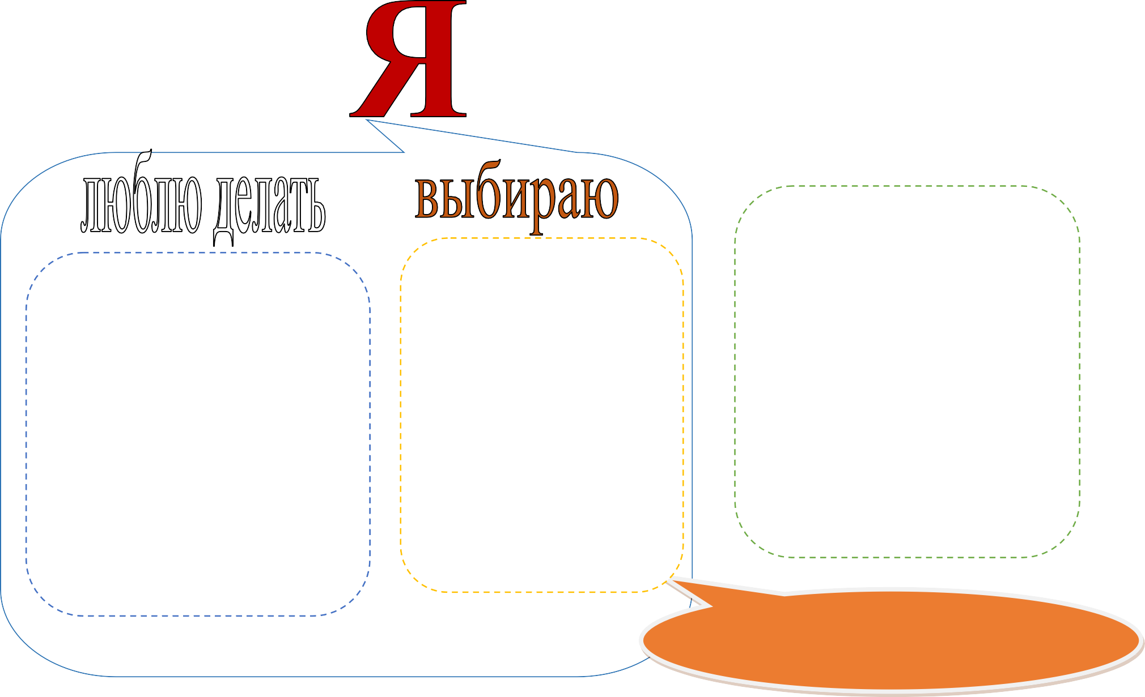
  - Проанализируй результаты диагностик, портреты образов жизни и сделай вывод какие образы наиболее близки к твоему идеальному образу жизни:
ДАТА

ПРОЙДИ ПРОФЕССИОНАЛЬНЫЕ ПРОБЫ
по этим профессиям

ПРОХОЖДЕНИЕ ПРОФЕССИОНАЛЬНЫХ ПРОБ
ДАТА


Профессиональная проба – это испытание, моделирующее элементы конкретного вида профессиональной деятельности, имеющее завершенный вид, способствующая сознательному, обоснованному выбору профессии. Профессиональная проба помогает "окунуться" в будущую профессию, убедиться в ее достоинствах, определиться в недостатках.
Внимательно ознакомься с Банком профессиональных проб на профориентационном сайте Костромской области

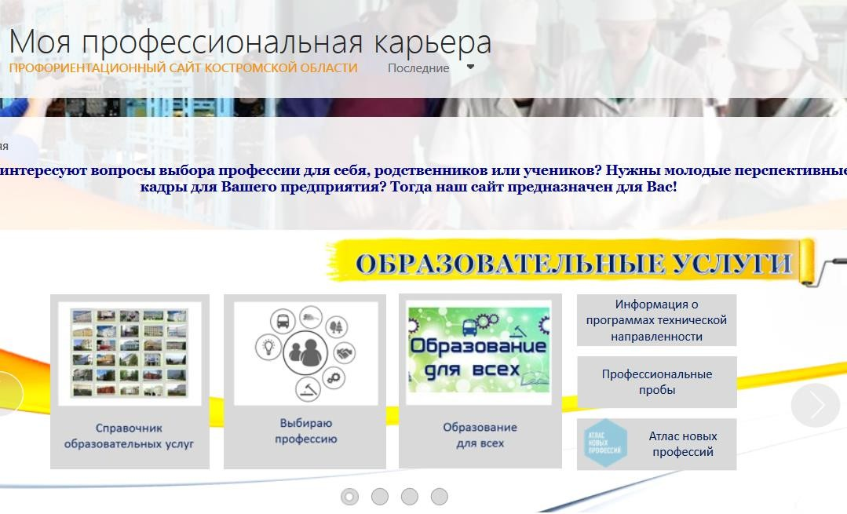
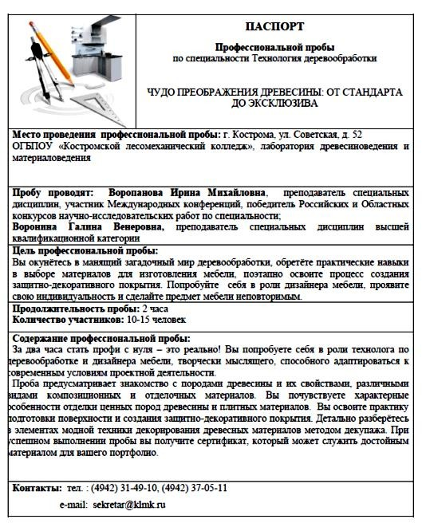
«Моя профессиональная карьера»: http://www.koipkro.kostroma.ru/npo/MPROFK/default.aspx и выбери желаемую базу для прохождения пробы.

Лучше принять участие в нескольких профессиональных пробах.
ДАТА
  - По результатам прохождения проб оформи следующие документы:

Дата | Профессиональная проба по профессии | Вид деятельности

Точки моего удивления во время прохождения профессиональной пробы

Мои эмоции  (дорисуй эмоции) | 
Мои комментарии (когда, что, почему)

ЛИСТОК УЧАСТНИКА ПРОФЕССИОНАЛЬНОЙ ПРОБЫ
ДАТА
Профессиональные предпочтения

(профессия, направление деятельности, профессиональная область, не определился)
Наименование профессиональной пробы

Отчет
О чём узнал?
Что заинтересовало?
Какую получил практику?
Оправдались ожидания или нет?
Какой этап профессиональной пробы понравился больше всего? (теория, практика)
Что хочется узнать или попробовать на практике в данном направлении деятельности?

ЗАЩИТА ПРОФЕССИОНАЛЬНОЙ ПРОБЫ
  - Оформи свой проект в виде слайдов в программе PowerPoint. Слайды должны содержать диаграммы, ссылки, рисунки, фотографии с места прохождения проб, личные выводы- высказывания. Защита проекта может пройти на внеклассном мероприятии.
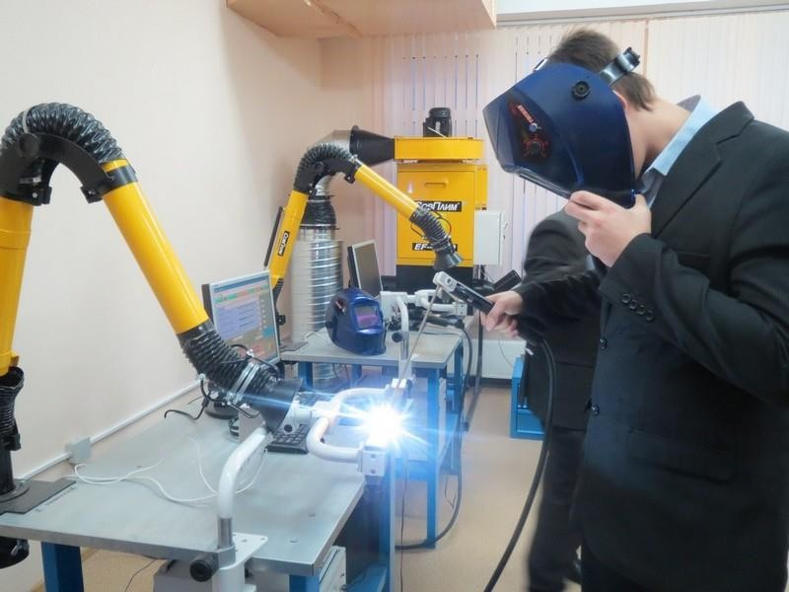
Обязательные слайды:
Слайд №1 «Творческое название проекта», автор
Слайд №2- 4 «Краткая характеристика профессии»
Слайд №5 «Востребованность профессии на рынке труда Костромской области»
Слайд №6 «Качества, которые необходимы для успеха в данной профессии»
Слайд №7 Результаты профессиональной пробы (Заполняется после профессиональной пробы)
- Вид деятельности.

- Профессия, должность, конкретная работа или виды работ.
- Что ты попробовал сделать самостоятельно.
- Самое яркое впечатление.
- Рекомендации работодателя.
Слайд №7 «Что тебе лично понравилось во время профессиональной пробы, в целом в профессии, а что нет»
Слайд №8 «Вывод: почему я не изменю или изменю своему выбору»

21. Создай фотоколлаж по итогам прохождения профессиональных проб!
ДАТА






ДОРОГОЙ ДРУГ!
Свои впечатления от мероприятий по профориентации, экскурсий, встреч, поездок, тренингов, передач по телевидению или информации из Internet ты можешь сохранить на этих страницах.
Мероприятие, событие | Дата | Мои впечатления, что нового я узнал(а), увидел(а)

ДНЕВНИК КОНСУЛЬТАЦИИ

№ п/п | Дата/время | С каким вопросом обратился | Ресурсы, о которых ты узнал | Результат общения

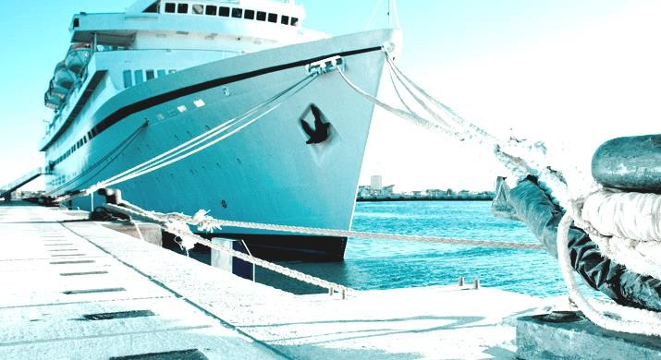





ДОРОГОЙ ДРУГ!
Спасибо, что добросовестно делал(а) записи в дневнике
Ты проделал(а) большую работу!
Ты
МОЛОДЕЦ!

